

Samacharviswa English, Hindi, Gujarati News agency

UDYAM-GJ-01-0352095 (M0) 8128121059 & 9427027256

તા.16-07-2026

સરહદી ઈન્ફ્રાસ્ટ્રક્ચર ભવિષ્યના ટેક્નોલોજી આધારિત યુદ્ધમાં પણ રહેશે નિર્ણાયક: રાજનાથ સિંહ
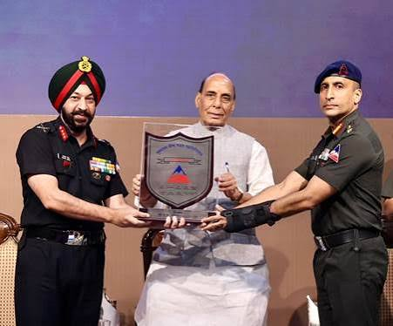

BRO સ્ટ્રેટેજિક ઈન્ફ્રાસ્ટ્રક્ચર કોન્ક્લેવમાં સંબોધન; અદ્યતન ટેક્નોલોજી અપનાવવા બદલ BROની પ્રશંસા, ‘વિકસિત ભારત’ના વિઝનને મળશે વેગ

એસવીએન. નવી દિલ્હી
રક્ષામંત્રી રાજનાથ સિંહે જણાવ્યું છે કે ભવિષ્યમાં ટેક્નોલોજી આધારિત યુદ્ધનું સ્વરૂપ ભલે ઝડપથી બદલાતું જાય, પરંતુ દેશની સરહદો પર મજબૂત ઈન્ફ્રાસ્ટ્રક્ચરનું મહત્વ ક્યારેય ઘટશે નહીં. તેમણે ભારપૂર્વક કહ્યું કે સરહદી માર્ગો, પુલો, ટનલ અને અન્ય વ્યૂહાત્મક સુવિધાઓ રાષ્ટ્રીય સુરક્ષા માટે અનિવાર્ય રહેશે. બોર્ડર રોડ્સ ઓર્ગેનાઈઝેશન (BRO) દ્વારા આયોજિત સ્ટ્રેટેજિક ઈન્ફ્રાસ્ટ્રક્ચર કોન્ક્લેવમાં તેમણે BROના આધુનિક અભિગમ અને નવીન ટેક્નોલોજીના ઉપયોગની પ્રશંસા કરી હતી.

ભવિષ્યના યુદ્ધમાં ઈન્ફ્રાસ્ટ્રક્ચરની ભૂમિકા રહેશે મહત્વપૂર્ણ
રાજનાથ સિંહે પોતાના સંબોધનમાં જણાવ્યું કે આધુનિક યુદ્ધ હવે માત્ર પરંપરાગત હથિયારો પૂરતું મર્યાદિત રહ્યું નથી. આર્ટિફિશિયલ ઇન્ટેલિજન્સ, ડ્રોન, સાયબર ટેક્નોલોજી અને અન્ય અદ્યતન સાધનોના વધતા ઉપયોગ વચ્ચે પણ સરહદો પર મજબૂત ઈન્ફ્રાસ્ટ્રક્ચર સૈનિકોની ઝડપી તૈનાતી, લોજિસ્ટિક સપોર્ટ અને સંકલિત કામગીરી માટે અત્યંત જરૂરી રહેશે. તેમણે કહ્યું કે મજબૂત સરહદી માળખું દેશની સંરક્ષણ ક્ષમતાને વધુ અસરકારક બનાવે છે.

BROએ અપનાવી અદ્યતન અને નવીન ટેક્નોલોજી
રક્ષામંત્રીએ BROની કામગીરીની પ્રશંસા કરતાં જણાવ્યું કે સંસ્થાએ માર્ગ, ટનલ, પુલ અને અન્ય વ્યૂહાત્મક પ્રોજેક્ટોમાં નવી અને વિશિષ્ટ ટેક્નોલોજી અપનાવી છે. આ ટેક્નોલોજીના ઉપયોગથી મુશ્કેલ ભૌગોલિક વિસ્તારોમાં પણ ઝડપી અને ગુણવત્તાસભર ઈન્ફ્રાસ્ટ્રક્ચરનું નિર્માણ શક્ય બન્યું છે. તેમણે જણાવ્યું કે BROનું આ કાર્ય માત્ર રાષ્ટ્રીય સુરક્ષાને જ મજબૂત બનાવતું નથી, પરંતુ દેશના અંતરિયાળ અને સરહદી વિસ્તારોને વિકાસની મુખ્યધારામાં જોડવામાં પણ મહત્વપૂર્ણ યોગદાન આપે છે.

કનેક્ટિવિટીથી વિકાસને મળશે નવી ગતિ
રાજનાથ સિંહે કહ્યું કે સરહદી વિસ્તારોમાં ઉત્તમ માર્ગ અને પરિવહન સુવિધાઓ ઉપલબ્ધ થવાથી સ્થાનિક લોકોના જીવનમાં પણ સકારાત્મક પરિવર્તન આવે છે. આરોગ્ય, શિક્ષણ, વેપાર, પ્રવાસન અને રોજગાર જેવી અનેક તકોમાં વધારો થાય છે. તેમણે જણાવ્યું કે સરહદી વિસ્તારોમાં કનેક્ટિવિટી વધારવી એ માત્ર સુરક્ષાનો મુદ્દો નથી, પરંતુ સમગ્ર વિસ્તારના સામાજિક અને આર્થિક વિકાસ સાથે પણ સીધો સંબંધ ધરાવે છે.

‘વિકસિત ભારત’ના લક્ષ્યમાં BROની મહત્વની ભૂમિકા
રક્ષામંત્રીએ જણાવ્યું કે વડાપ્રધાનના ‘વિકસિત ભારત’ના વિઝનને સાકાર કરવામાં BRO મહત્વપૂર્ણ ભૂમિકા ભજવી રહ્યું છે. સરહદી વિસ્તારોમાં આધુનિક ઈન્ફ્રાસ્ટ્રક્ચરનું નિર્માણ દેશની સુરક્ષા, આર્થિક પ્રગતિ અને વ્યૂહાત્મક ક્ષમતાને નવી ઊંચાઈ આપશે. તેમણે BROના અધિકારીઓ, ઈજનેરો અને કર્મચારીઓના સમર્પણની પ્રશંસા કરતાં કહ્યું કે તેઓ અત્યંત કઠિન પરિસ્થિતિઓમાં પણ રાષ્ટ્રસેવાનું ઉત્તમ ઉદાહરણ પૂરું પાડી રહ્યા છે.

રાષ્ટ્રીય સુરક્ષા માટે સતત મજબૂતી પર ભાર
રાજનાથ સિંહે અંતમાં જણાવ્યું કે ભારત પોતાની સરહદોની સુરક્ષા અને ઈન્ફ્રાસ્ટ્રક્ચરના સતત આધુનિકીકરણ માટે પ્રતિબદ્ધ છે. નવી ટેક્નોલોજી, નવીનતા અને મજબૂત આયોજનના આધારે દેશ ભવિષ્યના દરેક પડકારોનો સફળતાપૂર્વક સામનો કરવા સક્ષમ બનશે. તેમણે BROને આગામી સમયમાં પણ નવી ઊંચાઈઓ હાંસલ કરવા માટે શુભેચ્છા પાઠવી.

ક્રિકેટ જગતમાં મોટો ફેરફાર: ICC એ બદલ્યું વનડે અને T20 વર્લ્ડ કપનું ફોર્મેટ, જાણો નવો રોમાંચક નિયમ
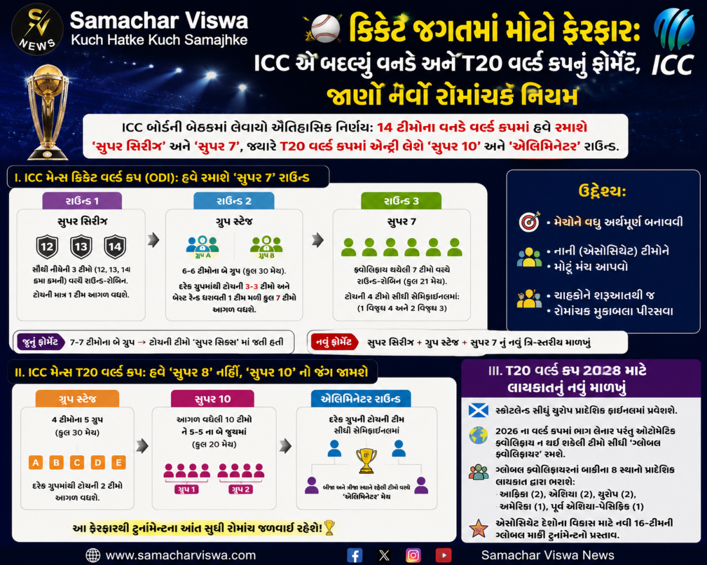

ICC બોર્ડની બેઠકમાં લેવાયો ઐતિહાસિક નિર્ણય: 14 ટીમોના વનડે વર્લ્ડ કપમાં હવે રમાશે ‘સુપર સિરીઝ’ અને ‘સુપર 7’, જ્યારે T20 વર્લ્ડ કપમાં એન્ટ્રી લેશે ‘સુપર 10’ અને ‘એલિમિનેટર’ રાઉન્ડ.
એસવીએન. એડિનબર્ગ:
આંતરરાષ્ટ્રીય ક્રિકેટ કાઉન્સિલ (ICC) એ એડિનબર્ગમાં યોજાયેલી તેની વાર્ષિક બેઠકમાં ક્રિકેટના રોમાંચ અને સ્પર્ધાત્મકતાને આગલા સ્તરે લઈ જવા માટે એક મોટો અને ઐતિહાસિક નિર્ણય લીધો છે. ICC બોર્ડે પુરુષોની માર્કી ઇવેન્ટ્સ એટલે કે વનડે ક્રિકેટ વર્લ્ડ કપ અને T20 વર્લ્ડ કપના ફોર્મેટમાં ધરમૂળથી ફેરફાર કરવાની મંજૂરી આપી દીધી છે.
ચીફ એક્ઝિક્યુટિવ્સ કમિટીની ભલામણોના આધારે લેવાયેલા આ નિર્ણયનો મુખ્ય ઉદ્દેશ્ય મેચોને વધુ અર્થપૂર્ણ બનાવવાનો, નાની (એસોસિએટ) ટીમોને મોટું મંચ આપવાનો અને ચાહકોને શરૂઆતથી જ રોમાંચક મુકાબલા પીરસવાનો છે.

I. ICC મેન્સ ક્રિકેટ વર્લ્ડ કપ (ODI): હવે રમાશે ‘સુપર 7’ રાઉન્ડ
૧૪ ટીમોના આગામી વનડે વર્લ્ડ કપને વધુ રસપ્રદ બનાવવા માટે હવે ત્રણ તબક્કા (રાઉન્ડ) નું નવું ફોર્મેટ તૈયાર કરાયું છે.
- રાઉન્ડ ૧ (સુપર સિરીઝ): ટુર્નામેન્ટની શરૂઆતમાં જ પરિણામનો રોમાંચ વધારવા માટે સૌથી નીચેની ૩ ટીમો (૧૨, ૧૩ અને ૧૪મા ક્રમની) વચ્ચે રાઉન્ડ-રોબિન ફોર્મેટમાં ‘સુપર સિરીઝ’ રમાશે. આમાંથી ટોચની માત્ર એક જ ટીમ રાઉન્ડ ૨ માં આગળ વધશે.
- રાઉન્ડ ૨ (ગ્રુપ સ્ટેજ): આ રાઉન્ડમાં ૬-૬ ટીમોના બે ગ્રુપ બનાવવામાં આવશે (કુલ ૩૦ મેચ). દરેક ગ્રુપમાંથી ટોચની ૩-૩ ટીમો અને બંને ગ્રુપમાં થઈને ત્યારપછીની એક સર્વશ્રેષ્ઠ ટીમ એમ કુલ ૭ ટીમો આગલા રાઉન્ડમાં જશે.
- રાઉન્ડ ૩ (સુપર 7): આ ટુર્નામેન્ટનું સૌથી આકર્ષક પાસું છે. ક્વોલિફાય થયેલી ૭ ટીમો વચ્ચે રાઉન્ડ-રોબિન ફોર્મેટમાં કુલ ૨૧ મેચો રમાશે. આ ‘સુપર 7’ માંથી ટોચની ૪ ટીમો સીધી સેમિફાઇનલમાં (૧ વિરુદ્ધ ૪ અને ૨ વિરુદ્ધ ૩) પ્રવેશ કરશે.
જૂનું ફોર્મેટ વિરુદ્ધ નવું ફોર્મેટ: પહેલા ૭-૭ ટીમોના બે ગ્રુપ બાદ ટોચની ટીમો ‘સુપર સિક્સ’ માં જતી હતી, જેની જગ્યાએ હવે ‘સુપર સિરીઝ’, ‘ગ્રુપ સ્ટેજ’ અને ‘સુપર 7’ નું નવું ત્રિ-સ્તરીય માળખું અમલી બનશે.

II. ICC મેન્સ T20 વર્લ્ડ કપ: હવે ‘સુપર 8’ નહિ, ‘સુપર 10’ નો જંગ જામશે
૨૦૨૬ ના T20 વર્લ્ડ કપમાં ઉભરતી ટીમોના શાનદાર પ્રદર્શનથી પ્રેરિત થઈને ICC એ આગામી ૨૦ ટીમોની આ ટૂર્નામેન્ટમાં બીજા તબક્કાને વધુ વ્યાપક બનાવ્યો છે.
- ગ્રુપ સ્ટેજ: હવે ૫ ટીમોના ૪ ગ્રુપને બદલે ૪ ટીમોના ૫ ગ્રુપ બનાવવામાં આવશે (કુલ ૩૦ મેચ). દરેક ગ્રુપમાંથી ટોચની બે ટીમો આગળ વધશે.
- સુપર ૧૦ (Super 10): આગળ વધેલી ૧૦ ટીમોને ૫-૫ ના બે જૂથોમાં વહેંચવામાં આવશે (કુલ ૨૦ મેચ). આ સ્ટેજમાં હવે નાની ટીમોનું પ્રતિનિધિત્વ વધશે.
- નવો ‘એલિમિનેટર’ રાઉન્ડ: સુપર ૧૦ ના બંને ગ્રુપમાં જે ટીમ ટોચ પર રહેશે તે સીધી સેમિફાઇનલની ટિકિટ મેળવશે. જ્યારે બંને ગ્રુપમાં બીજા અને ત્રીજા સ્થાને રહેલી ટીમો વચ્ચે ‘એલિમિનેટર’ મેચો રમાશે, જે સેમિફાઇનલની બાકીની બે ટીમો નક્કી કરશે. આ ફેરફારથી ટુર્નામેન્ટના અંત સુધી રોમાંચ જળવાઈ રહેશે.

III. T20 વર્લ્ડ કપ 2028 માટે લાયકાતનું નવું માળખું
ICC એ ૨૦૨૮ ના T20 વર્લ્ડ કપ માટે ક્વોલિફિકેશન પ્રક્રિયા પણ સ્પષ્ટ કરી છે. અસાધારણ સંજોગોને ધ્યાનમાં રાખીને સ્કોટલેન્ડ સીધું યુરોપ પ્રાદેશિક ફાઇનલમાં પ્રવેશ કરશે. ૨૦૨૬ ના વર્લ્ડ કપમાં ભાગ લેનાર પરંતુ ઓટોમેટિક ક્વોલિફાય ન થઈ શકેલી ટીમો સીધી ‘ગ્લોબલ ક્વોલિફાયર’ રમશે.
ગ્લોબલ ક્વોલિફાયરના બાકીના ૮ સ્થાનો પ્રાદેશિક લાયકાત (આફ્રિકા, એશિયા, યુરોપમાંથી ૨-૨ અને અમેરિકા, પૂર્વ એશિયા-પેસિફિકમાંથી ૧-૧ ટીમ) દ્વારા ભરાશે. આ ઉપરાંત, એસોસિયેટ દેશોના વિકાસ માટે એક નવી ૧૬-ટીમની ગ્લોબલ માર્કી ટુર્નામેન્ટનો પણ પ્રસ્તાવ મુકાયો છે, જેને નવેમ્બરમાં ફાઇનાન્સ કમિટીની સમીક્ષા બાદ આખરી મંજૂરી મળશે.

સોનમ વાંગચુકના સ્વાસ્થ્ય પર દિલ્હી હાઈકોર્ટની ચિંતા: કહ્યું- ‘દરેક નાગરિકનું જીવન કિંમતી છે’, આપ્યો આ મોટો આદેશ
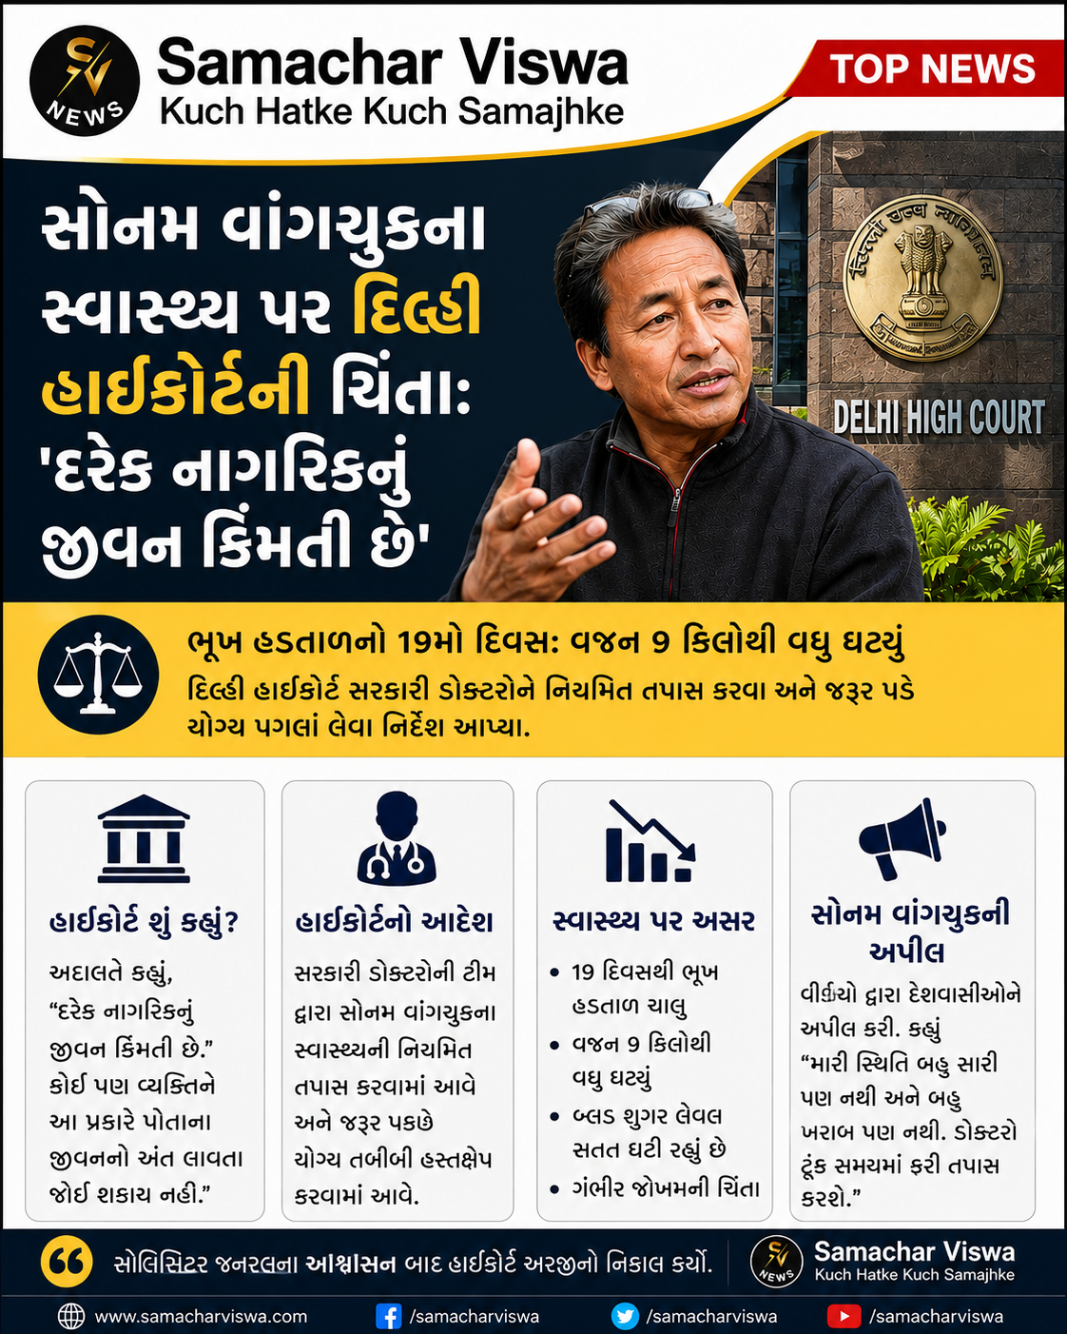

સોનમ વાંગચુકની ભૂખ હડતાળનો 19મો દિવસ: વજન 9 કિલોથી વધુ ઘટ્યું, દિલ્હી હાઈકોર્ટે સરકારી ડોક્ટરોને નિયમિત તપાસ કરવા અને જરૂર પડ્યે યોગ્ય પગલાં લેવા નિર્દેશ આપ્યા
એસવીએન. નવી દિલ્હી:
લદ્દાખને વિશેષ રાજ્યનો દરજ્જો આપવાની માંગ સાથે છેલ્લા 19 દિવસથી ભૂખ હડતાળ પર બેઠેલા જાણીતા સામાજિક કાર્યકર્તા સોનમ વાંગચુકના સ્વાસ્થ્યને લઈને દિલ્હી હાઈકોર્ટે ચિંતા વ્યક્ત કરી છે. એક જનહિત અરજી પર સુનાવણી કરતા દિલ્હી હાઈકોર્ટે મહત્વનો આદેશ આપતા કહ્યું છે કે દેશના દરેક નાગરિકનું જીવન કિંમતી છે. અદાલતે સરકારને આદેશ આપ્યો છે કે સરકારી ડોક્ટરોની ટીમ દ્વારા સોનમ વાંગચુકના સ્વાસ્થ્યની નિયમિત તપાસ કરવામાં આવે અને તબીબોની સલાહ અનુસાર જરૂર પડ્યે યોગ્ય તબીબી હસ્તક્ષેપ કરવામાં આવે.

સોલિસિટર જનરલના આશ્વાસન બાદ હાઈકોર્ટે અરજીનો નિકાલ કર્યો
દિલ્હી હાઈકોર્ટના મુખ્ય ન્યાયાધીશ દેવેન્દ્ર કુમાર ઉપાધ્યાય અને ન્યાયમૂર્તિ તેજસ કરિયાની ખંડપીઠ સમક્ષ આ મામલાની સુનાવણી હાથ ધરવામાં આવી હતી. સુનાવણી દરમિયાન કેન્દ્ર અને દિલ્હી સરકાર તરફથી સોલિસિટર જનરલ તુષાર મહેતા વીડિયો કોન્ફરન્સિંગ દ્વારા હાજર થયા હતા. અદાલતે જ્યારે પૂછ્યું કે શું સરકારી ડોક્ટરો વાંગચુકના સ્વાસ્થ્યની તપાસ કરી રહ્યા છે? ત્યારે સોલિસિટર જનરલે જણાવ્યું કે, અત્યાર સુધી સોનમ વાંગચુક તરફથી પરવાનગી ન મળવાને કારણે સરકારી તબીબો તપાસ કરી શક્યા ન હતા, પરંતુ હવે જ્યારે પણ મંજૂરી મળશે ત્યારે સરકારી ડોક્ટરો તેમની નિયમિત તપાસ શરૂ કરી દેશે.
તુષાર મહેતાએ કોર્ટને ખાતરી આપી હતી કે સરકારી ચિકિત્સકોની ટીમ સોનમ વાંગચુકના સ્વાસ્થ્ય પર સતત નજર રાખશે અને તબીબી જરૂરિયાત ઊભી થવા પર યોગ્ય પગલાં લેશે. સોલિસિટર જનરલના આ આશ્વાસનથી સંતુષ્ટ થઈને હાઈકોર્ટે ટિપ્પણી કરી કે, “દરેક નાગરિકનું જીવન અમૂલ્ય છે. કોઈ પણ વ્યક્તિને આ પ્રકારે પોતાના જીવનનો અંત લાવતા જોઈ શકાય નહીં.” આ સાથે જ કોર્ટે આ જનહિત અરજીનો નિકાલ કર્યો હતો.

કેવું છે સોનમ વાંગચુકનું સ્વાસ્થ્ય? વજનમાં મોટો ઘટાડો
લાંબા સમયથી ચાલી રહેલી ભૂખ હડતાળના કારણે સોનમ વાંગચુકના સ્વાસ્થ્યમાં ભારે નબળાઈ જોવા મળી રહી છે. 19 દિવસના ઉપવાસના કારણે તેમનું વજન 9 કિલોગ્રામથી વધુ ઘટી ગયું છે. તેમના સ્વાસ્થ્યની દેખરેખ રાખી રહેલા ડોક્ટર સતીશ લાંબાએ ચિંતા વ્યક્ત કરતા જણાવ્યું છે કે, સતત ઉપવાસના કારણે વાંગચુકનું બ્લડ શુગર લેવલ સતત ઘટી રહ્યું છે, જે સ્વાસ્થ્ય માટે ગંભીર જોખમ ઊભું કરી શકે છે. જો કે, આટલી નબળાઈ છતાં સોનમ વાંગચુક માનસિક રીતે ખૂબ જ સક્રિય છે. ડોક્ટરોની ટીમે તેમને અગાઉ પણ ઘણી વખત ભૂખ હડતાળ પૂરી કરવા વિનંતી કરી છે, પરંતુ તેઓ પોતાની માંગ પર અડગ છે.

સોનમ વાંગચુકે વીડિયો શેર કરીને કરી અપીલ
પોતાની માંગણીઓ પર સરકાર તરફથી કોઈ સકારાત્મક કાર્યવાહી ન થવા સુધી ભૂખ હડતાળ ચાલુ રાખવાની જાહેરાત કરતા સોનમ વાંગચુકે સોશિયલ મીડિયા પ્લેટફોર્મ ‘X’ પર એક વીડિયો શેર કર્યો છે. આ વીડિયો સંદેશમાં તેમણે દેશવાસીઓને મોટી અપીલ કરી છે. તેમણે પોતાના સ્વાસ્થ્ય અંગે અપડેટ આપતા કહ્યું કે, અત્યારે તેમની સ્થિતિ બહુ સારી પણ નથી અને બહુ ખરાબ પણ નથી. ડોક્ટરોની ટીમ ટૂંક સમયમાં ફરી એકવાર તેમના સ્વાસ્થ્યની તપાસ કરશે.

ત્રણ વખત ફિફા વર્લ્ડ કપ ફાઇનલમાં પહોંચનારા 6 દિગ્ગજ ખેલાડીઓ, એકના નામે ત્રણ ટ્રોફીનો અનોખો રેકોર્ડ
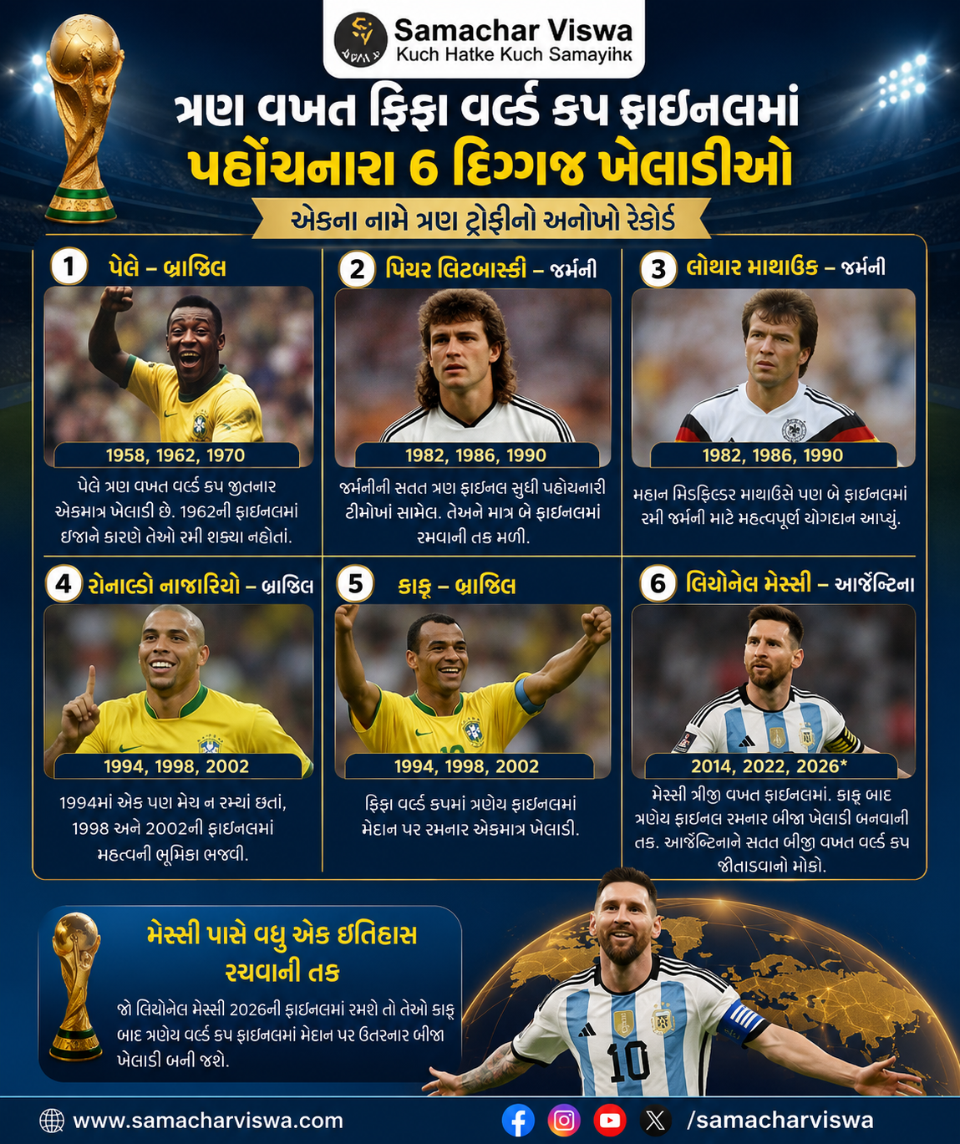

લિયોનેલ મેસ્સી ત્રીજી વખત વર્લ્ડ કપ ફાઇનલમાં; કાફૂ બાદ ત્રણ ફાઇનલ રમનાર બીજા ખેલાડી બનવાની તક
એસવીએન. નવી દિલ્હી
ફિફા વર્લ્ડ કપ 2026ની ફાઇનલમાં આર્જેન્ટિનાએ સ્થાન મેળવતાં લિયોનેલ મેસ્સીએ વધુ એક ઐતિહાસિક સિદ્ધિ પોતાના નામે નોંધાવી છે. મેસ્સી હવે ત્રીજી વખત વર્લ્ડ કપની ફાઇનલમાં પહોંચનાર ખેલાડીઓની વિશિષ્ટ યાદીમાં સામેલ થયા છે. ફૂટબોલના ઇતિહાસમાં અત્યાર સુધી માત્ર છ ખેલાડીઓ જ ત્રણ વખત વર્લ્ડ કપ ફાઇનલમાં પહોંચનારી ટીમનો ભાગ રહ્યા છે.

લિયોનેલ મેસ્સી – આર્જેન્ટિના
આર્જેન્ટિનાએ સેમિફાઇનલમાં ઇંગ્લેન્ડને હરાવી ફાઇનલમાં પ્રવેશ કર્યો છે. મેસ્સી અગાઉ 2014 અને 2022ના વર્લ્ડ કપની ફાઇનલમાં પણ રમી ચૂક્યા છે. 2026માં તેઓ ફરી ફાઇનલમાં ઉતરશે અને બ્રાઝિલના કાફૂ બાદ ત્રણેય ફાઇનલ રમનાર બીજા ખેલાડી બનવાની તક મેળવશે.

કાફૂ – બ્રાઝિલ
બ્રાઝિલના દિગ્ગજ ડિફેન્ડર કાફૂ ફિફા વર્લ્ડ કપના ઇતિહાસમાં એકમાત્ર એવા ખેલાડી છે જેમણે સતત ત્રણ ફાઇનલમાં મેદાન પર રમવાનો રેકોર્ડ બનાવ્યો છે. તેમણે 1994, 1998 અને 2002ની ફાઇનલમાં બ્રાઝિલનું પ્રતિનિધિત્વ કર્યું હતું.

પેલે – બ્રાઝિલ
ફૂટબોલના મહાન ખેલાડીઓમાં ગણાતા પેલે ત્રણ વખત વર્લ્ડ કપ જીતનાર એકમાત્ર ખેલાડી છે. બ્રાઝિલે 1958, 1962 અને 1970માં ખિતાબ જીત્યો હતો. જોકે 1962ની ફાઇનલમાં ઇજાને કારણે તેઓ રમી શક્યા નહોતા, છતાં ત્રણ વિજેતા ટીમનો તેઓ ભાગ રહ્યા હતા.

રોનાલ્ડો નાઝારિયો – બ્રાઝિલ
રોનાલ્ડો નાઝારિયો 1994, 1998 અને 2002ની બ્રાઝિલીયન વર્લ્ડ કપ ટીમનો ભાગ હતા. 1994માં તેમને એક પણ મેચ રમવાની તક મળી નહોતી, પરંતુ ત્યારબાદની બે ફાઇનલમાં તેમણે મહત્વની ભૂમિકા ભજવી હતી.

પિયર લિટબાર્સ્કી – જર્મની
જર્મનીએ 1982, 1986 અને 1990માં સતત ત્રણ વખત વર્લ્ડ કપની ફાઇનલમાં સ્થાન મેળવ્યું હતું. પિયર લિટબાર્સ્કી ત્રણેય ટૂર્નામેન્ટમાં ટીમનો ભાગ હતા, જોકે તેમને માત્ર બે ફાઇનલમાં જ રમવાની તક મળી હતી.

લોથાર માથાઉસ – જર્મની
જર્મનીના મહાન મિડફિલ્ડર લોથાર માથાઉસ પણ 1982, 1986 અને 1990ની ત્રણેય વર્લ્ડ કપ ફાઇનલ સુધી પહોંચનારી ટીમમાં સામેલ હતા. તેમણે બે ફાઇનલમાં મેદાન પર ઉતરી જર્મની માટે મહત્વપૂર્ણ યોગદાન આપ્યું હતું.

મેસ્સી પાસે વધુ એક ઇતિહાસ રચવાની તક
જો લિયોનેલ મેસ્સી 2026ની ફાઇનલમાં રમશે તો તેઓ કાફૂ બાદ ત્રણેય વર્લ્ડ કપ ફાઇનલમાં મેદાન પર ઉતરનારા બીજા ખેલાડી બની જશે. સાથે જ આર્જેન્ટિનાને સતત બીજી વખત વર્લ્ડ કપ જીતાડવાનો મોકો પણ તેમના હાથમાં હશે.

મંદિરમાં પરિક્રમા કેવી રીતે કરવી? જાણો કેટલા ફેરા કરવા અને કયા નિયમોનું પાલન કરવું
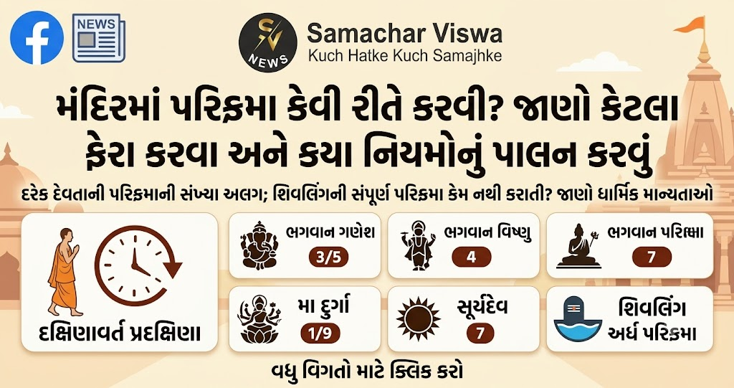

દરેક દેવતાની પરિક્રમાની સંખ્યા અલગ; શિવલિંગની સંપૂર્ણ પરિક્રમા કેમ નથી કરાતી? જાણો ધાર્મિક માન્યતાઓ
એસવીએન. નવી દિલ્હી
હિંદુ ધર્મમાં ભગવાનની પરિક્રમાને વિશેષ ધાર્મિક મહત્ત્વ આપવામાં આવ્યું છે. પરિક્રમા એટલે ભગવાનને કેન્દ્રમાં રાખીને શ્રદ્ધા અને ભક્તિભાવથી તેમની આસપાસ પ્રદક્ષિણા કરવી. પરંતુ ઘણા ભક્તોના મનમાં પ્રશ્ન રહે છે કે પરિક્રમા કઈ દિશામાં કરવી, કયા દેવતાની કેટલી પરિક્રમા કરવી અને પરિક્રમા દરમિયાન કયા નિયમોનું પાલન કરવું જોઈએ. આવો જાણીએ પરિક્રમા સંબંધિત ધાર્મિક માન્યતાઓ અને પરંપરાઓ વિશે.

પરિક્રમાનું ધાર્મિક મહત્ત્વ
ધાર્મિક ગ્રંથો મુજબ પરિક્રમા ભગવાન પ્રત્યેના સમર્પણ, આસ્થા અને ભક્તિનું પ્રતિક છે. માન્યતા છે કે ભગવાનની પરિક્રમા કરવાથી મન એકાગ્ર બને છે અને આધ્યાત્મિક શાંતિની અનુભૂતિ થાય છે. સ્કંદ પુરાણમાં પણ મંદિર પરિસરમાં પરિક્રમાના મહત્ત્વનો ઉલ્લેખ કરવામાં આવ્યો છે.

કયા દેવતાની કેટલી પરિક્રમા કરવી?
પરંપરા અનુસાર અલગ-અલગ દેવતાઓ માટે પરિક્રમાની સંખ્યા જુદી જુદી માનવામાં આવે છે.
- ભગવાન ગણેશ: સામાન્ય રીતે 3 અથવા 5 પરિક્રમા શુભ માનવામાં આવે છે.
- ભગવાન વિષ્ણુ: 4 પરિક્રમા કરવાનું શુભ માનવામાં આવે છે.
- મા દુર્ગા: 1 અથવા 9 પરિક્રમા કરવાની પરંપરા છે.
- સૂર્યદેવ: શક્ય હોય તો 7 પરિક્રમા કરવી શુભ માનવામાં આવે છે.
- ભગવાન શિવ: શિવલિંગની સંપૂર્ણ પરિક્રમા કરવામાં આવતી નથી. જલહરી (સોમસૂત્ર)ને ઓળંગ્યા વગર અર્ધ અથવા પરંપરા મુજબની પરિક્રમા કરવામાં આવે છે.
નોંધ: પરિક્રમાની સંખ્યા અલગ-અલગ મંદિરો અને સ્થાનિક પરંપરાઓ મુજબ બદલાઈ શકે છે.

પરિક્રમા કઈ દિશામાં કરવી?
ધાર્મિક માન્યતા મુજબ પરિક્રમા હંમેશા દક્ષિણાવર્ત, એટલે કે ઘડિયાળની દિશામાં કરવી શુભ માનવામાં આવે છે. પરિક્રમા શરૂ કરીને એ જ દિશામાં પૂર્ણ કરવી જોઈએ.

પરિક્રમા દરમિયાન શું કરવું?
પરિક્રમા કરતી વખતે ભગવાનનું ધ્યાન, નામસ્મરણ અથવા મંત્રજાપ કરવો શુભ માનવામાં આવે છે. મનને શાંત રાખીને સંપૂર્ણ શ્રદ્ધા અને એકાગ્રતા સાથે પરિક્રમા કરવાથી આધ્યાત્મિક લાભ મળે છે. આ દરમિયાન નકારાત્મક વિચારો ટાળવા જોઈએ.

આ નિયમોનું ખાસ પાલન કરો
પરિક્રમા દરમિયાન ઉતાવળ કે દોડધામ ન કરવી. શાંતિપૂર્વક અને સામાન્ય ગતિએ ચાલવું જોઈએ. મોબાઇલ પર વાતચીત, હાસ્ય-મજાક અથવા અન્ય ભક્તોને અસુવિધા થાય તેવું વર્તન ટાળવું જોઈએ. મંદિરના નિયમોનું પાલન કરવું પણ એટલું જ જરૂરી છે.

પરિક્રમા શક્ય ન હોય તો શું કરવું?
જો આરોગ્યની સમસ્યા, વૃદ્ધાવસ્થા અથવા સ્થળની મર્યાદાને કારણે પરિક્રમા કરવી શક્ય ન હોય તો ભગવાન સમક્ષ શ્રદ્ધાપૂર્વક પ્રાર્થના અને ધ્યાન કરવું પણ ધાર્મિક રીતે શ્રેષ્ઠ માનવામાં આવે છે.

એક સમયે ક્રિકેટ પર રાજ કરનાર વેસ્ટ ઇન્ડીઝ આજે આર્થિક સંકટમાં, ICC પાસેથી ₹123 કરોડથી વધુની લોન લેવી પડી
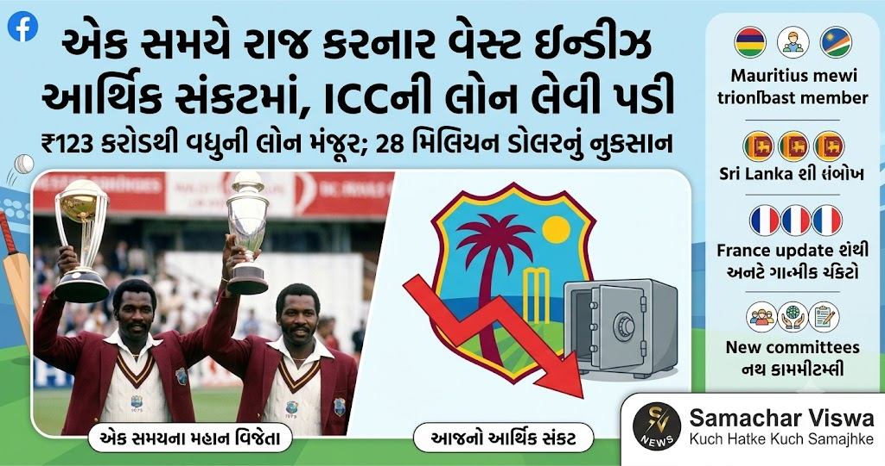

પ્રથમ બે વર્લ્ડ કપ વિજેતા ટીમના બોર્ડને ભારે નુકસાન બાદ નાણાકીય સહાય; ICCની વાર્ષિક બેઠકમાં મોટા નિર્ણયો
એસવીએન. નવી દિલ્હી
એક સમય એવો હતો જ્યારે વેસ્ટ ઇન્ડીઝ ક્રિકેટ ટીમનું નામ સાંભળતા જ વિશ્વની મોટી ટીમો પણ ગભરાઈ જતી હતી. સતત પ્રથમ બે ICC વર્લ્ડ કપ જીતનાર કેરેબિયન ટીમ આજે ગંભીર આર્થિક સંકટમાંથી પસાર થઈ રહી છે. ક્રિકેટ વેસ્ટ ઇન્ડીઝ (CWI)ને પોતાના વહીવટ અને વધતા નાણાકીય નુકસાનને પહોંચી વળવા માટે ICC પાસેથી 12.82 મિલિયન અમેરિકન ડોલર (અંદાજે ₹123 કરોડથી વધુ)ની લોન લેવી પડી છે.

ICCએ આપી મોટી નાણાકીય રાહત
સ્કોટલેન્ડના એડિનબર્ગમાં યોજાયેલી ICCની વાર્ષિક બેઠક બાદ ક્રિકેટ વેસ્ટ ઇન્ડીઝને આ લોન મંજૂર કરવામાં આવી હતી. છેલ્લા કેટલાક વર્ષોથી બોર્ડ સતત નાણાકીય મુશ્કેલીઓનો સામનો કરી રહ્યું હતું. પૂર્વ ખેલાડીઓ દ્વારા પણ બોર્ડની આર્થિક સ્થિતિ અંગે અનેક વખત ચિંતા વ્યક્ત કરવામાં આવી હતી, જેના પગલે CWIએ ICC પાસે સત્તાવાર રીતે નાણાકીય સહાય માગી હતી.

ભારે નુકસાનથી બોર્ડ પર સંકટ
ક્રિકેટ વેસ્ટ ઇન્ડીઝના ઓડિટેડ નાણાકીય અહેવાલ મુજબ 30 સપ્ટેમ્બર 2025એ પૂર્ણ થયેલા વર્ષમાં બોર્ડને 28 મિલિયન ડોલરનું નુકસાન થયું હતું. તેની સરખામણીએ અગાઉના વર્ષે બોર્ડને 24 મિલિયન ડોલરનો નફો થયો હતો. ઉપરાંત 2026ના નાણાકીય ચક્રમાં પણ આશરે 26 મિલિયન ડોલરના વધારાના નુકસાનની શક્યતા વ્યક્ત કરવામાં આવી છે. આ નાણાકીય ખાધને દૂર કરવા માટે બોર્ડ ICC લોન અને બેંકિંગ ક્રેડિટની શોધમાં હતું.

આ પહેલાં પણ મળી હતી મદદ
વેસ્ટ ઇન્ડીઝને આ પ્રકારની નાણાકીય મદદ પહેલીવાર મળી નથી. વર્ષ 2012માં ICCએ વેસ્ટ ઇન્ડીઝ અને ઝિમ્બાબ્વેને પણ આર્થિક સહાય આપી હતી. ત્યારબાદ 2020માં કોરોના મહામારી દરમિયાન ઇંગ્લેન્ડ ક્રિકેટ બોર્ડે વેસ્ટ ઇન્ડીઝને 3 મિલિયન ડોલરની લોન આપી હતી, જે બાદમાં પરત કરવામાં આવી હતી.

ICCમાં મોરિશસને નવી સભ્યતા
ICCની બેઠક દરમિયાન વૈશ્વિક ક્રિકેટને લઈને અનેક મહત્વપૂર્ણ નિર્ણયો પણ લેવામાં આવ્યા હતા. મોરિશસને ICCના 111મા સભ્ય દેશ તરીકે માન્યતા આપવામાં આવી છે. હવે ICCમાં કુલ 12 પૂર્ણ સભ્ય અને 98 એસોસિયેટ સભ્યો છે. કેનેડા ક્રિકેટ બોર્ડ પર લાગેલું સસ્પેન્શન દૂર કરવા માટેની શરતોને પણ મંજૂરી આપવામાં આવી છે.

શ્રીલંકા અને ફ્રાન્સ અંગે મહત્વના નિર્ણયો
ICCએ જણાવ્યું છે કે શ્રીલંકા ક્રિકેટનું સુધારેલ બંધારણ અને નવા ચૂંટણી પૂર્ણ ન થાય ત્યાં સુધી શ્રીલંકાને ICC બોર્ડની બેઠકોમાં પ્રતિનિધિત્વ નહીં મળે. બીજી તરફ સભ્યપદના નિયમોના ભંગ બદલ ફ્રાન્સ ક્રિકેટને ICC દ્વારા નોટિસ પર રાખવામાં આવ્યું છે.

ICCએ રચી બે નવી ઉપસમિતિઓ
ક્રિકેટના વહીવટી અને લીગ સુધારાઓને ધ્યાનમાં રાખીને ICCએ બે નવી ઉપસમિતિઓની રચના કરી છે. તેમાં BCCIના દેવજીત સૈકિયા, ક્રિકેટ સાઉથ આફ્રિકાના ડૉ. મહમ્મદ મૂસાજી અને ICCના ડિરેક્ટર ડૉ. રોસ રિવાજનો સમાવેશ કરવામાં આવ્યો છે. બાંગ્લાદેશના પૂર્વ કેપ્ટન તમીમ ઇકબાલને આ સમિતિના અધ્યક્ષ તરીકે નિયુક્ત કરવામાં આવ્યા છે. સમિતિમાં નામીબિયાના ડૉ. રૂડી વાન વુરેન, ઇંગ્લેન્ડ ક્રિકેટ બોર્ડના રિચર્ડ ગોલ્ડ અને ક્રિકેટ ઓસ્ટ્રેલિયાના ટોડ ગ્રીનબર્ગ પણ સામેલ છે.

19 વર્ષ પહેલાં જેને મેસ્સીએ નવડાવ્યો, હવે એ જ યમાલ સામે વર્લ્ડ કપ ફાઇનલમાં મહાસંગ્રામ
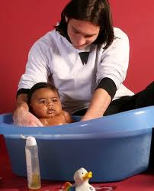

19 વર્ષ જૂનો ફોટો ફરી થયો વાયરલ; બાળપણની યાદો બાદ હવે મેદાનમાં સ્પેન-આર્જેન્ટિના વચ્ચે ખિતાબી ટક્કર
એસવીએન. નવી દિલ્હી
ફિફા વર્લ્ડ કપ 2026ની ફાઇનલ પહેલાં ફૂટબોલ જગતમાં એક 19 વર્ષ જૂનો ફોટો ફરીથી ચર્ચામાં આવ્યો છે. આ ફોટોમાં આર્જેન્ટિનાના મહાન ખેલાડી લિયોનેલ મેસ્સી પાંચ મહિનાના બાળકને બાથટબમાં નવડાવતા જોવા મળે છે. આશ્ચર્યજનક વાત એ છે કે તે બાળક આજે સ્પેનનો સ્ટાર ફૂટબોલર લામિન યમાલ છે. હવે બંને ખેલાડીઓ વર્લ્ડ કપની ફાઇનલમાં આમને-સામને ટક્કર આપવા જઈ રહ્યા છે.

આર્જેન્ટિના સામે સ્પેનની ખિતાબી ટક્કર
ફિફા વર્લ્ડ કપ 2026ની ફાઇનલમાં ડિફેન્ડિંગ ચેમ્પિયન આર્જેન્ટિનાનો મુકાબલો સ્પેન સાથે થશે. સ્પેને સેમિફાઇનલમાં ફ્રાન્સને હરાવી ફાઇનલમાં પ્રવેશ કર્યો હતો, જ્યારે આર્જેન્ટિનાએ ઇંગ્લેન્ડને પરાજય આપીને સતત બીજી વખત ફાઇનલમાં સ્થાન મેળવ્યું છે. આ ઐતિહાસિક મુકાબલા પહેલાં મેસ્સી અને યમાલનો જૂનો ફોટો સોશિયલ મીડિયા પર ભારે વાયરલ થયો છે.

પાંચ મહિનાના યમાલને મેસ્સીએ નવડાવ્યો હતો
વાયરલ તસવીર તે સમયની છે જ્યારે લામિન યમાલ માત્ર પાંચ મહિનાના હતા અને લિયોનેલ મેસ્સીની ઉંમર લગભગ 20 વર્ષની હતી. તસવીરમાં મેસ્સી પ્લાસ્ટિકના બાથટબમાં યમાલને નવડાવતા જોવા મળે છે. આ ફોટો પ્રથમ વખત 2024ની યુરો ચેમ્પિયનશિપ દરમિયાન યમાલના પિતાએ સોશિયલ મીડિયા પર શેર કર્યો હતો અને હવે વર્લ્ડ કપ ફાઇનલ પહેલાં ફરી ચર્ચામાં આવ્યો છે.

ફોટો પાછળની રસપ્રદ કહાની
આ તસવીર એસોસિયેટેડ પ્રેસ માટે ફ્રીલાન્સ ફોટોગ્રાફર જોન મોનફોર્ટે ખેંચી હતી. યુનિસેફ અને સ્થાનિક રમતગમત અખબાર ‘ડાયરિયો સ્પોર્ટ’ દ્વારા આયોજિત ચેરિટી કાર્યક્રમ અંતર્ગત બાર્સેલોનાના ખેલાડીઓ સાથે ફોટોશૂટ માટે સ્થાનિક પરિવારોની પસંદગી કરવામાં આવી હતી. ડ્રોમાં યમાલના પરિવારની પસંદગી થતાં તેમને મેસ્સી સાથે ફોટોશૂટ કરવાની તક મળી હતી.

ફોટોગ્રાફરે યાદો તાજી કરી
ફોટોગ્રાફર જોન મોનફોર્ટના જણાવ્યા અનુસાર, મેસ્સી સ્વભાવથી ખૂબ શરમાળ હતા. ડ્રેસિંગ રૂમમાંથી બહાર આવ્યા બાદ તેમને અચાનક એક બાળકને બાથટબમાં નવડાવવાનું કહેવામાં આવ્યું હતું. શરૂઆતમાં તેઓ થોડા સંકોચાયા હતા, કારણ કે બાળકને કેવી રીતે પકડવું તેની પણ તેમને ખાસ જાણ નહોતી. તેમ છતાં આ ક્ષણ કેમેરામાં કેદ થઈ ગઈ અને આજે તે ફૂટબોલ ઇતિહાસની સૌથી યાદગાર તસવીરોમાં સામેલ છે.

મેસ્સીની નંબર-10 જર્સી હવે યમાલ પાસે
લિયોનેલ મેસ્સી 2020-21 સીઝન સુધી બાર્સેલોના માટે નંબર-10 જર્સી પહેરીને રમ્યા હતા. વર્ષ 2023માં લામિન યમાલે બાર્સેલોના માટે ડેબ્યૂ કર્યું અને હાલમાં તેઓ પણ ક્લબ માટે નંબર-10 જર્સી પહેરે છે. આ કારણે બંને વચ્ચેનો આ સંબંધ વધુ ખાસ માનવામાં આવે છે.

યમાલના આદર્શ નેમાર, પરંતુ મેસ્સી સર્વશ્રેષ્ઠ
લામિન યમાલે અનેક પ્રસંગે જણાવ્યું છે કે તેમના આદર્શ બ્રાઝિલના સ્ટાર નેમાર જુનિયર છે. જોકે તેમણે એ પણ સ્વીકાર્યું છે કે લિયોનેલ મેસ્સી ફૂટબોલ ઇતિહાસના સર્વશ્રેષ્ઠ ખેલાડી છે. હવે પોતાના જ બાળપણના ફોટોમાં જોવા મળેલા મેસ્સી સામે વિશ્વ કપની ફાઇનલ રમવાની તક યમાલ માટે ઐતિહાસિક ક્ષણ બની છે.

સ્પેન માટે લકી ચાર્મ બન્યો યમાલ
માત્ર 19 વર્ષની ઉંમરે લામિન યમાલ સ્પેનની ટીમના સૌથી મહત્વના ખેલાડીઓમાં સામેલ થઈ ગયા છે. યુરો કપ અને ફિફા વર્લ્ડ કપમાં તેઓ સ્ટાર્ટિંગ ઇલેવનમાં રહ્યા હોય એવા તમામ 12 મુકાબલામાં સ્પેને જીત મેળવી છે. હવે ફાઇનલમાં પણ સ્પેનને તેમની પાસેથી નિર્ણાયક પ્રદર્શનની અપેક્ષા રહેશે.

